Einladung zum Kids-Go
Worauf baust Du?
Für Kinder ab 8 Jahre
Am 12.06.2021
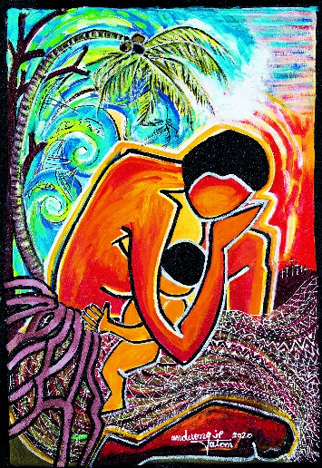
um 16:30- ca. 18:00 Uhr
Bauen
Felsen
Sand
Vanuatu

Bilderreise

Treffen im Pfarrgarten an der Sophienkirche, Hauptstr.122
(bei schlechtem Wetter in der Sophienkirche)
Melde dich bis zum 11.06. an: 05183 946472 oder S.Gensicke@gmx.de
Bitte bring ein Mund-Nasen-Schutz mit!
Wir freuen uns auf Dich! Das Kigo-Team

